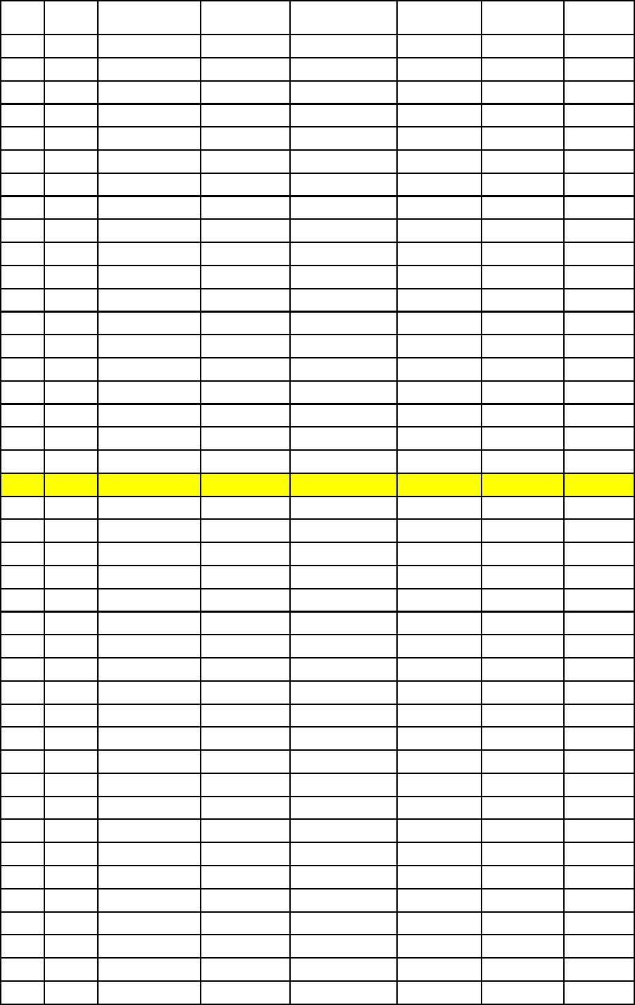
2016年招聘综治巡逻队员女子体能测试情况
总成绩由高到低排名,前20名进入体检政审。
是否进入
体检政审
是
序号 考号 仰卧起坐成绩
4X10成绩
800米成绩
体能成绩
总成绩
1
1543
1669
1500
1501
1647
1595
1579
1510
1697
1635
1623
1560
1670
1675
1526
1718
1761
1609
1740
1617
1583
1574
1745
1508
1638
1555
1671
1689
1570
1795
1502
1557
1494
1729
1713
1539
1693
1747
1674
1503
1723
1756
100
100
70
66
79
65
73
79
67
66
72
77
61
63
65
66
69
72
72
75
68
80
68
67
61
68
71
67
63
66
63
67
63
68
61
60
64
65
66
67
72
76
60
61
62
87
92
91
97
100
100
91
86
99
75
91
95
76
93
86
100
88
78
78
84
90
67
97
92
72
74
77
88
77
79
72
73
71
82
83
60
72
71
73
63
66
68
84.60
90.50
76.90
90.70
93.70
90.10
80.80
74.00
92.70
76.80
85.30
82.10
75.70
80.70
86.00
82.00
81.40
81.60
80.70
84.00
76.50
75.10
79.00
79.10
68.10
78.50
73.40
75.10
73.70
73.30
69.60
67.90
66.20
71.80
71.30
72.30
68.10
70.40
70.00
65.10
63.90
65.00
87.30
84.75
84.45
83.85
81.35
78.55
78.40
76.50
76.35
75.40
74.65
74.55
74.35
74.35
74.00
74.00
73.70
73.30
72.85
72.50
71.75
70.55
70.50
70.05
70.05
69.75
69.70
69.05
68.85
68.65
68.30
67.95
67.60
67.40
66.65
66.15
66.05
65.70
65.00
64.55
63.95
62.50
2
是
是
是
是
是
是
是
是
是
是
是
是
是
是
是
是
是
是
是
否
否
否
否
否
否
否
否
否
否
否
否
否
否
否
否
否
否
否
否
否
否
3
4
100
100
100
82
5
6
7
8
60
9
100
95
10
11
12
13
14
15
16
17
18
19
20
21
22
23
24
25
26
27
28
29
30
31
32
33
34
35
36
37
38
39
40
41
42
100
82
85
76
100
68
79
100
85
100
68
100
66
70
64
100
76
70
76
76
68
68
66
66
62
95
64
68
60
73
64
64

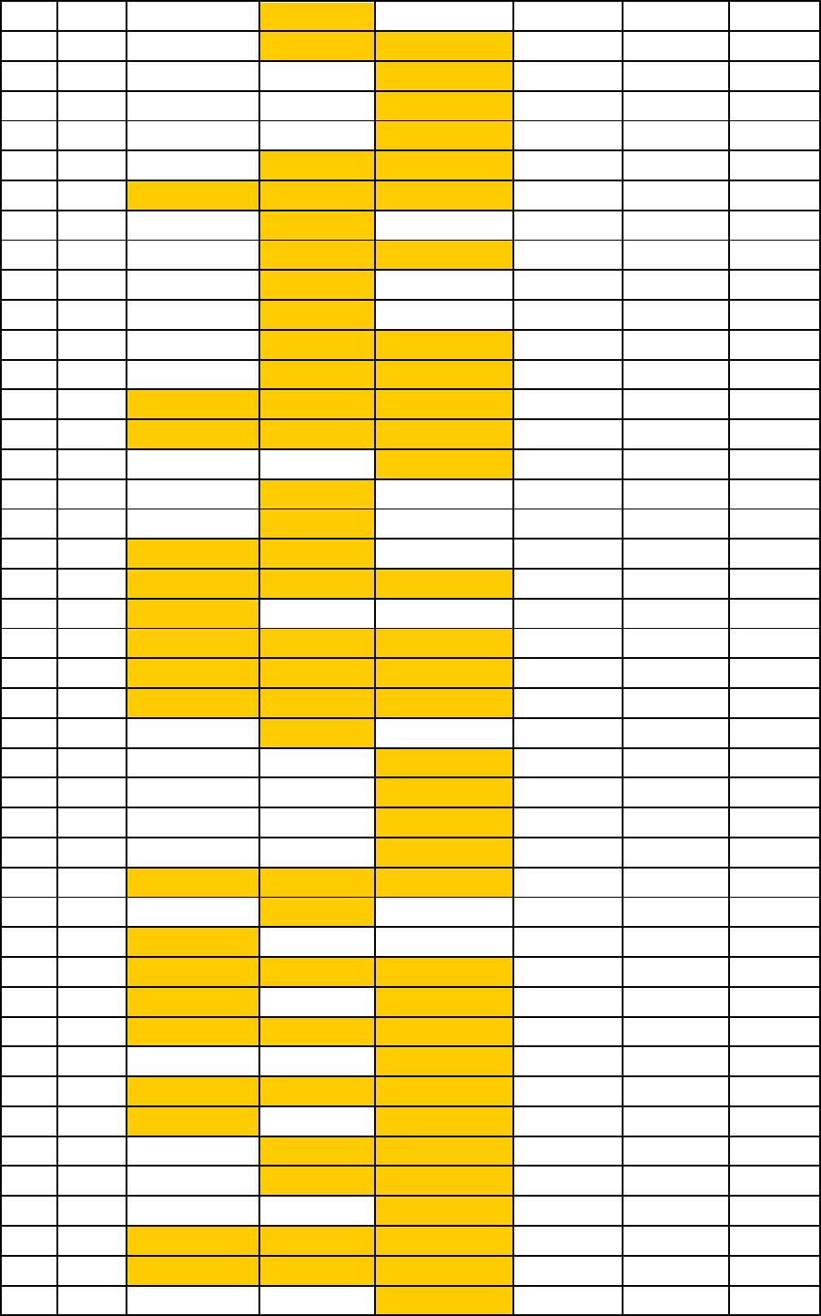
2016年招聘综治巡逻队员女子体能测试情况
总成绩由高到低排名,前20名进入体检政审。
1482
1483
1485
1491
1495
1496
1497
1498
1499
1513
1517
1519
1521
1534
1542
1549
1550
1551
1556
1563
1564
1565
1569
1572
1575
1584
1586
1588
1592
1602
1608
1610
1611
1613
1616
1622
1629
1630
1631
1634
1639
1642
1645
1648
60
70
79
70
66
70
50
100
62
100
64
70
100
56
58
95
62
76
50
40
14
50
36
58
79
100
70
100
90
30
66
42
52
34
56
62
58
50
60
68
73
36
0
51
53
65
66
66
4
70
52
57
54
26
11
21
71
47
63
60
21
26
56
21
52
89
67
81
18
60
51
0
未通过
未通过
未通过
未通过
未通过
未通过
未通过
未通过
未通过
未通过
未通过
未通过
未通过
未通过
未通过
未通过
未通过
未通过
未通过
未通过
未通过
未通过
未通过
未通过
未通过
未通过
未通过
未通过
未通过
未通过
未通过
未通过
未通过
未通过
未通过
未通过
未通过
未通过
未通过
未通过
未通过
未通过
缺考
否
否
否
否
否
否
否
否
否
否
否
否
否
否
否
否
否
否
否
否
否
否
否
否
否
否
否
否
否
否
否
否
否
否
否
否
否
否
否
否
否
否
否
否
30
56
57
57
53
48
52
41
43
60
50
59
55
44
60
54
30
46
58
64
68
65
65
58
55
69
58
64
55
64
49
64
53
57
74
52
0
37
84
43
44
38
7
0
77
64
46
12
35
51
0
43
49
8
33
0
0
90
65
25
未通过

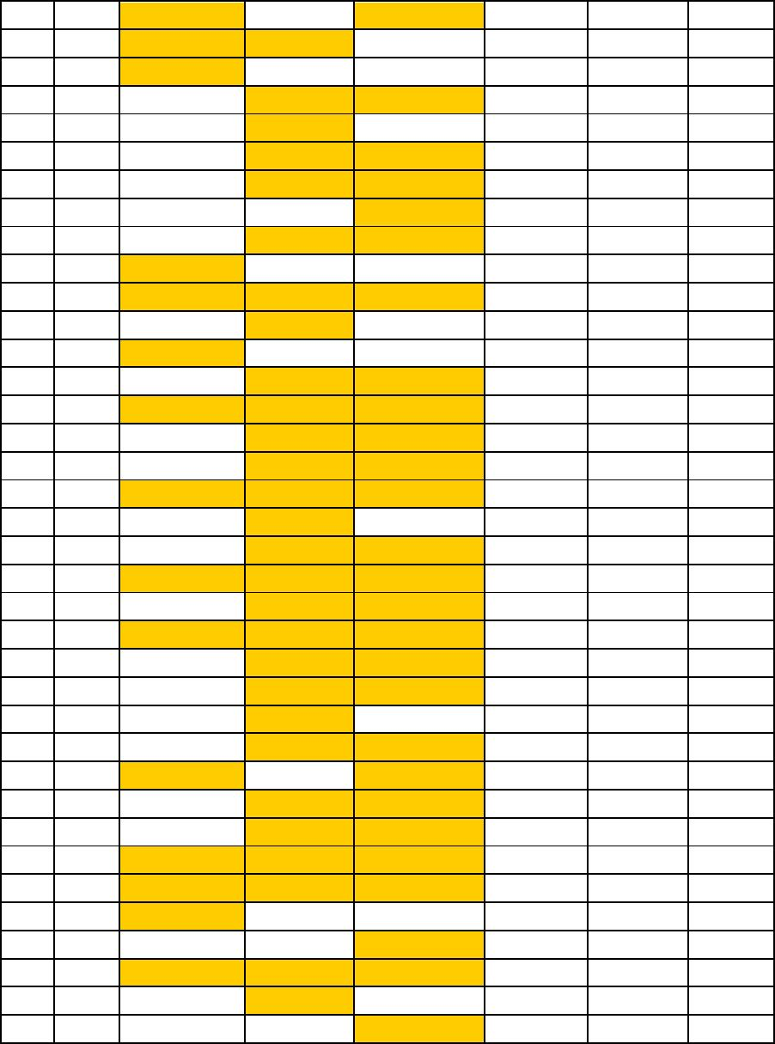
2016年招聘综治巡逻队员女子体能测试情况
总成绩由高到低排名,前20名进入体检政审。
1654
1659
1666
1667
1672
1682
1685
1687
1690
1691
1694
1695
1699
1701
1705
1711
1716
1726
1730
1731
1733
1742
1743
1748
1754
1755
1757
1758
1760
1762
1763
1764
1765
1766
1796
1797
1800
58
56
32
62
66
60
64
79
60
40
32
100
46
79
0
61
44
67
26
53
23
57
61
51
69
47
52
63
59
0
56
88
86
50
74
8
未通过
未通过
未通过
未通过
未通过
未通过
未通过
未通过
未通过
未通过
未通过
未通过
未通过
未通过
缺考
否
否
否
否
否
否
否
否
否
否
否
否
否
否
否
否
否
否
否
否
否
否
否
否
否
否
否
否
否
否
否
否
否
否
否
否
否
53
40
42
72
26
64
87
37
0
100
66
0
53
49
0
8
未通过
未通过
缺考
37
0
73
66
0
59
50
0
66
47
0
未通过
未通过
缺考
100
16
68
62
85
62
58
66
79
12
0
54
55
54
50
45
56
64
46
29
59
0
57
17
26
50
65
39
42
0
未通过
未通过
未通过
未通过
未通过
未通过
未通过
未通过
未通过
未通过
缺考
52
33
0
0
64
66
51
48
62
96
16
0
未通过
未通过
未通过
未通过
未通过
90
26
100
62
62
17

